
3

Федеральное государственное бюджетное
образовательное учреждение высшего образования
«Новосибирский государственный технический университет»

Кафедра прикладной математики

Лабораторная работа № 2

по дисциплине «Методы оптимизации»
МЕТОДЫ СПУСКА (0-го, 1-го и 2-го ПОРЯДКА И ПЕРЕМЕННОЙ МЕТРИКИ)
 | Группа ПМ-31 | миллер и.
 | Вариант 3 | палий н.
 |  | Родионов к.
 | Преподаватель | ФилипПова Елена Владимировна
Новосибирск, 2026

Цель работы
Ознакомиться с методами поиска минимума функции n переменных в оптимизационных задачах без ограничений [1, 5, 7, 8].
Задание
- Реализовать следующие методы поиска экстремума функции (разного порядка):
Метод | Порядок | Уровень сложности
Наискорейшего спуска | 1 | 2
Бройдена | Переменной метрики | 4
Включить в реализуемый алгоритм собственную процедуру, реализующую одномерный поиск по направлению;
- С использованием разработанных алгоритмов исследовать их на квадратичной функции $f(\overline{x})=100{\left(x_{2}-x_{1}\right)}^{2}+{\left(1-x_{1}\right)}^{2}$, функции Розенброка $f\left(\overline{x}\right)=100{\left(x_{2}-x_{1}^{2}\right)}^{2}+{\left(1-x_{1}\right)}^{2}$ и на заданной в соответствии с вариантом тестовой функции, осуществляя спуск из различных исходных точек (не менее двух). Исследовать сходимость алгоритма, фиксируя точность определения минимума/максимума, количество итераций метода и количество вычислений функции в зависимости от задаваемой точности поиска. Результатом выполнения данного пункта должны быть выводы об объёме вычислений в зависимости от задаваемой точности и начального приближения;
- Построить траекторию спуска различных алгоритмов из одной и той же исходной точки с одинаковой точностью. В отчёте наложить эту траекторию на рисунок с линиями разного уровня заданной функции;
- Реализовать метод квадратичной интерполяции (метод парабол) для приближенного нахождения экстремума при одномерном поиске. Исследовать влияние точности одномерного поиска на общее число итераций и вычислений функции при разных методах одномерного поиска.
Функция, заданная по варианту:

Исследование
Исследование с разной точностью поиска. Исследования будут проводиться на квадратичной функции, имеющей минимум в точке (x, y) = (1, 1), f(x, y) = 0.
- При (x,y) = (5,4)
Метод наискорейшего спуска
Точность | Итерации | Число выч. Функции | Найденная точка |  | Значение в точке
 |  |  | x | y
1e-03 | 5 | 427 | 1.00044470E+00 | 1.00044697E+00 | 1.98271722E-07
1e-04 | 5 | 427 | 1.00044470E+00 | 1.00044697E+00 | 1.00044697E+00
1e-05 | 6 | 513 | 1.00004705E+00 | 1.00004729E+00 | 2.21935692E-09
1e-06 | 6 | 513 | 1.00004705E+00 | 1.00004729E+00 | 2.21935692E-09
1e-07 | 7 | 599 | 1.00000498E+00 | 1.00000500E+00 | 2.48411180E-11

Метод Бройдена
Точность | Итерации | Число выч. Функции | Найденная точка |  | Значение в точке
 |  |  | x | y
1e-03 | 7 | 586 | 1.00424307E+00 | 1.00426470E+00 | 1.80504498E-05
1e-04 | 8 | 672 | 1.00051063E+00 | 1.00038297E+00 | 1.89049649E-06
1e-05 | 9 | 754 | 1.00044439E+00 | 1.00044666E+00 | 1.98000096E-07
1e-06 | 10 | 840 | 1.00005495E+00 | 1.00004141E+00 | 2.13517595E-08
1e-07 | 11 | 922 | 1.00004792E+00 | 1.00004817E+00 | 2.30252323E-09
- При (x,y) = (9,4)
Метод наискорейшего спуска
Точность | Итерации | Число выч. Функции | Найденная точка |  | Значение в точке
 |  |  | x | y
1e-03 | 4 | 341 | 1.00004425E+00 | 1.00004448E+00 | 1.96332698E-09
1e-04 | 4 | 341 | 1.00004425E+00 | 1.00004448E+00 | 1.96332698E-09
1e-05 | 4 | 341 | 1.00004425E+00 | 1.00004448E+00 | 1.96332698E-09
1e-06 | 5 | 427 | 1.00000108E+00 | 1.00000109E+00 | 1.18012747E-12
1e-07 | 5 | 427 | 1.00000108E+00 | 1.00000109E+00 | 1.18012747E-12

Метод Бройдена
Точность | Итерации | Число выч. Функции | Найденная точка |  | Значение в точке
 |  |  | x | y
1e-03 | 5 | 418 | 1.00087351E+00 | 1.00087791E+00 | 7.64957007E-07
1e-04 | 5 | 418 | 1.00087351E+00 | 1.00087791E+00 | 7.64957007E-07
1e-05 | 6 | 504 | 1.00001681E+00 | 1.00000681E+00 | 1.02788586E-08
1e-06 | 6 | 504 | 1.00001681E+00 | 1.00000681E+00 | 1.02788586E-08
1e-07 | 7 | 586 | 1.00001174E+00 | 1.00001180E+00 | 1.38111798E-10

Исследование методов на целевых функциях. Заданная точность: $ε = {10}^{-3}$, $x_{0}=\left(5, 4\right)$
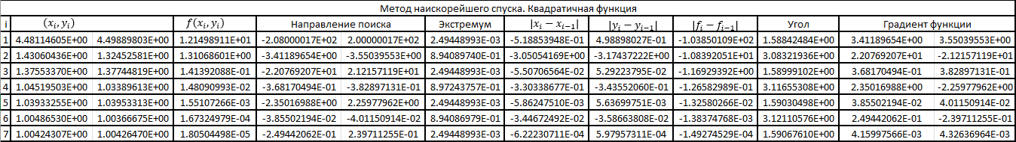
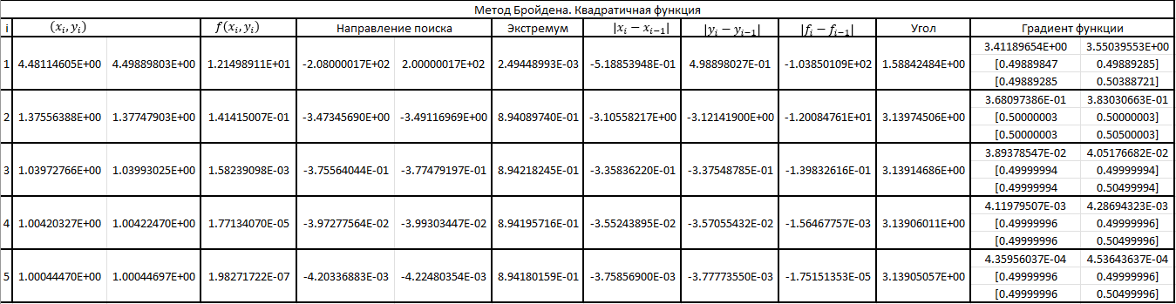
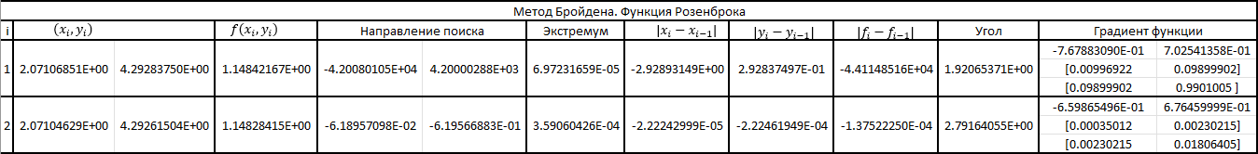
Траектории движения методов на разных функциях с разных точек
Начальная точка: [5, 4]
Квадратичная функция
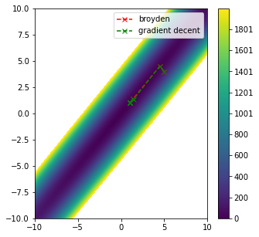
Функция Розенброка
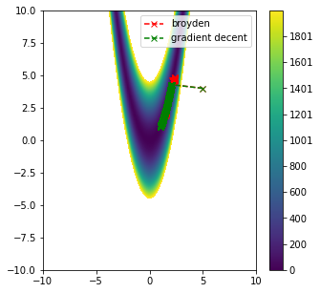
Начальная точка: [6, 6]
Квадратичная функция
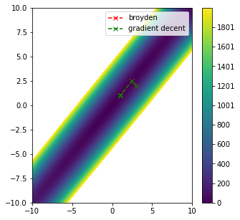
Функция Розенброка
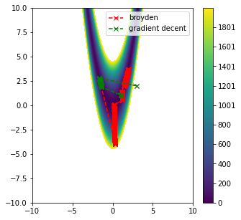

Исследование зависимости количество вычислений от выбора одномерного метода поиска:
Метод наискорейшего спуска, квадратичная функция, $x_{0}=\left(5, 4\right)$
Одномерный метод | Точность $ε$ | Число итераций | Число выч. функции | Найденная точка | Значение функции в точке
Метод парабол | $${10}^{-7}$$ | 11 | 582 | 1.00004386e+00 1.00004409e+00 | 1.92901486e-09
Дихотомия | $${10}^{-7}$$ | 11 | 1054 | 1.00004970e+00 1.00004996e+00 | 2.47693774e-09
Золотое сечение | $${10}^{-7}$$ | 11 | 922 | 1.00004792e+00 1.00004817e+00 | 2.30252323e-09
Фибоначчи | $${10}^{-7}$$ | 11 | 978 | 1.00004791e+00 1.00004815e+00 | 2.30113427e-09

Выводы:
При исследовании алгоритмов с разной точностью поиска получили, что число итераций тем меньше, чем меньше порядок задаваемой точности: во всех таблицах можно заметить, что с увеличением порядка точности увеличивается число итераций и, как следствие, число вычислений функции. Вдобавок чем меньше порядок задаваемой точности, тем меньше порядок определенного минимума/максимума: это можно увидеть по порядку значения функции в найденной точке.

Помимо этого получили, что число итераций (и число вычислений функции) зависят от начального приближения: чем дальше находится начальное приближение от точки экстремума, тем большее число итераций будет совершено при поиске. К тому же при большем расстоянии начального приближения от точки минимума/максимума, порядок полученного решения оказывается меньше.

При исследовании алгоритмов на целевых функциях получили, что на квадратичных функциях метод Бройдена сходится за меньшее число итераций, чем метод наискорейшего спуска. На функции варианта, наоборот, метод наискорейшего спуска сошелся быстрее метода Бройдена. На функции Розенброка оба метода разошлись, — это может быть связано с порядком точности т.к. при выборе точности большего порядка метод показал удовлетворительные результаты.

При исследовании количества вычислений от выбора метода одномерного поиска получили, что для квадратичной функции наиболее оптимальным является метод парабол т.к. для получения решения он осуществил наименьшее число вычислений функции. Однако данный метод может легко разойтись, поэтому нужно следить за его сходимостью и накладывать ограничения в случае необходимости.

Код программы:

